HISTORIA DE LA ROBOTICA Y DE LA AUTOMATIZACION INDUSTRIAL
Año | País o región | Hito histórico
1769 | Reino Unido | James Watt obtiene la patente de una mejora de la máquina de vapor que aumenta su eficiencia.
1784 | Reino Unido | Desarrollo de reguladores centrífugos para controlar automáticamente máquinas de vapor.
1913 | Estados Unidos | Ford implanta la cadena de montaje móvil para fabricar automóviles.
1952 | Estados Unidos | Demostración de una fresadora de control numérico desarrollada en el MIT.
1954 | Estados Unidos | George Devol solicita la patente de un manipulador programable, precursor del robot industrial moderno.
1961 | Estados Unidos | Unimate comienza a trabajar en una planta de General Motors.
1967 | Japón | Kawasaki firma un acuerdo con Unimation para fabricar robots industriales bajo licencia.
1969 | Japón | Kawasaki inicia la producción del robot industrial Kawasaki-Unimate 2000.
1973 | Alemania | KUKA presenta el robot industrial eléctrico FAMULUS, de seis ejes.
1973 | España | Algunas referencias atribuyen a Inser Robótica una implantación pionera de robots industriales; falta confirmar que fuera la primera instalación.
1974 | España | SEAT incorpora robots industriales en su fábrica de la Zona Franca de Barcelona.
1974 | Suecia | ASEA presenta el IRB 6, un robot industrial eléctrico.
1984 | Internacional | Comienzan los trabajos de elaboración de la norma ISO 10218.
1992 | Internacional | Se publica la primera edición de ISO 10218, sobre seguridad de robots industriales.
2011 | Internacional | Se publica ISO 10218-1:2011, sobre requisitos de seguridad para robots industriales.
2011 | Internacional | Se publica ISO 10218-2:2011, sobre sistemas robotizados e integración de aplicaciones.
2025 | Internacional | Se publican nuevas ediciones de ISO 10218-1 e ISO 10218-2.

JAMES WATT Y SU MAQUINA DE VAPOR
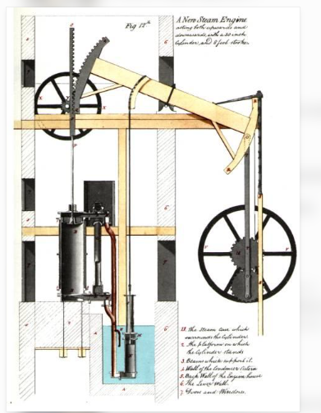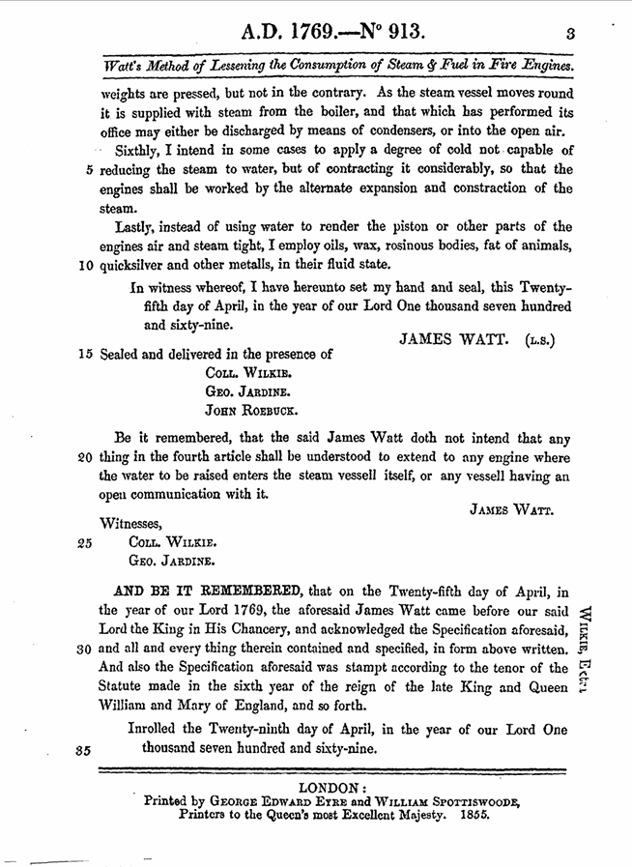

1913 — Cadena de montaje de Ford
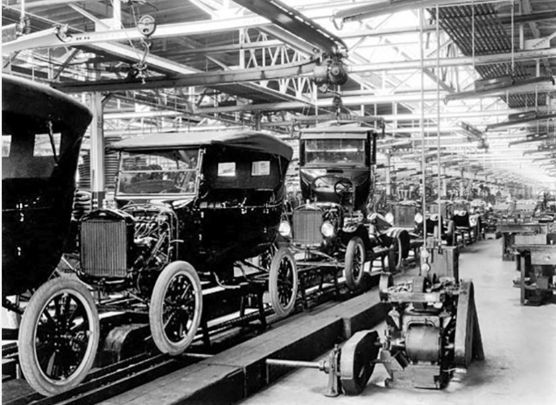

1952 — Máquina herramienta de control numérico
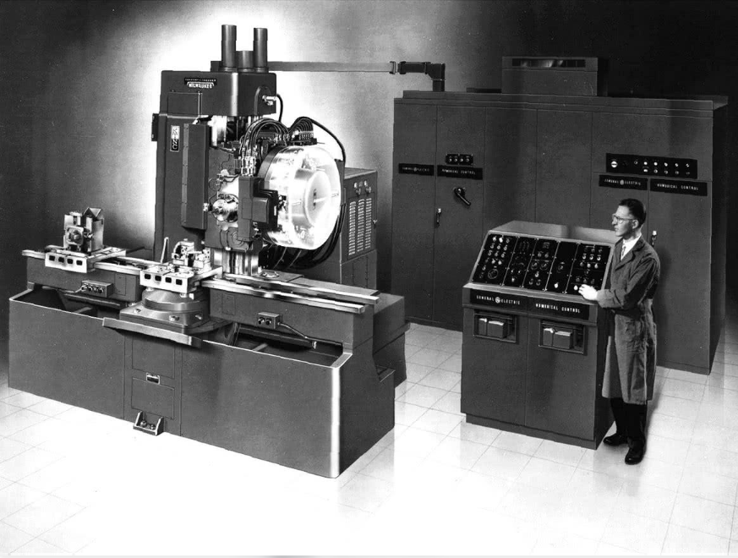

1961 — Unimate
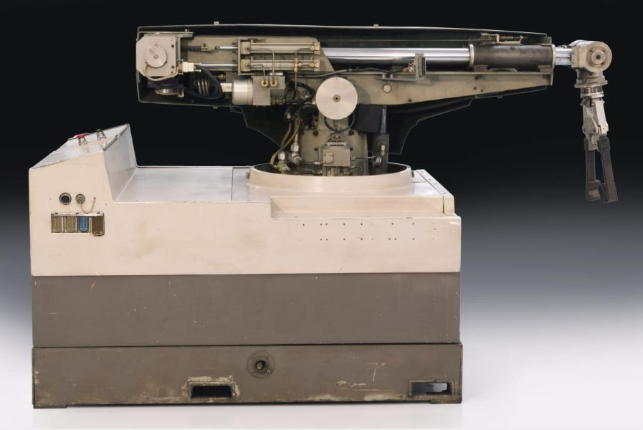

1969 — Kawasaki-Unimate
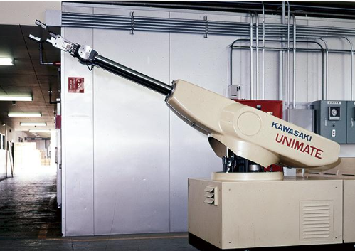

1973 — KUKA FAMULUS
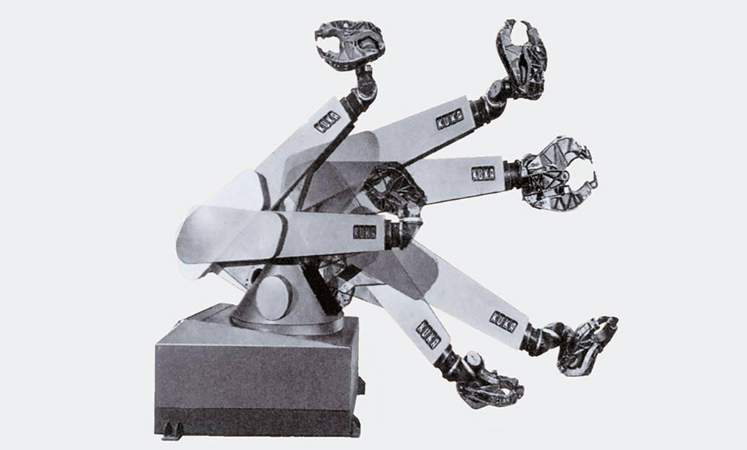

1974 — Robotización de la industria española
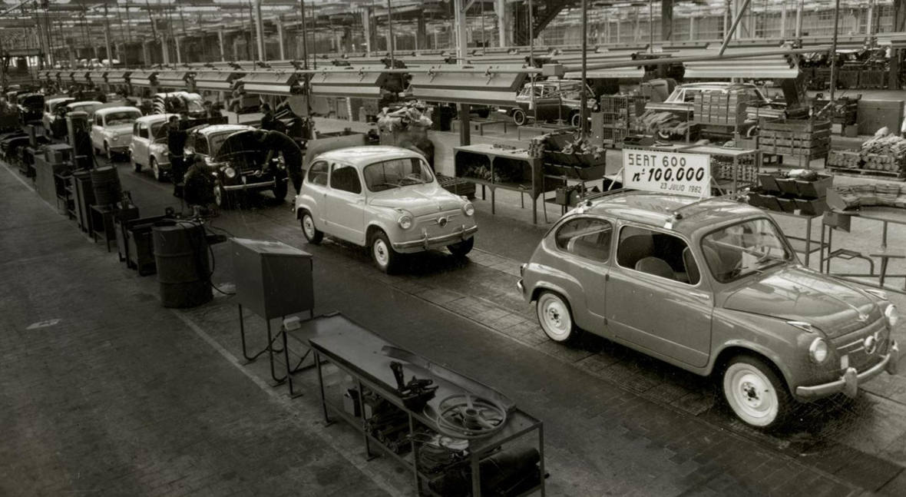
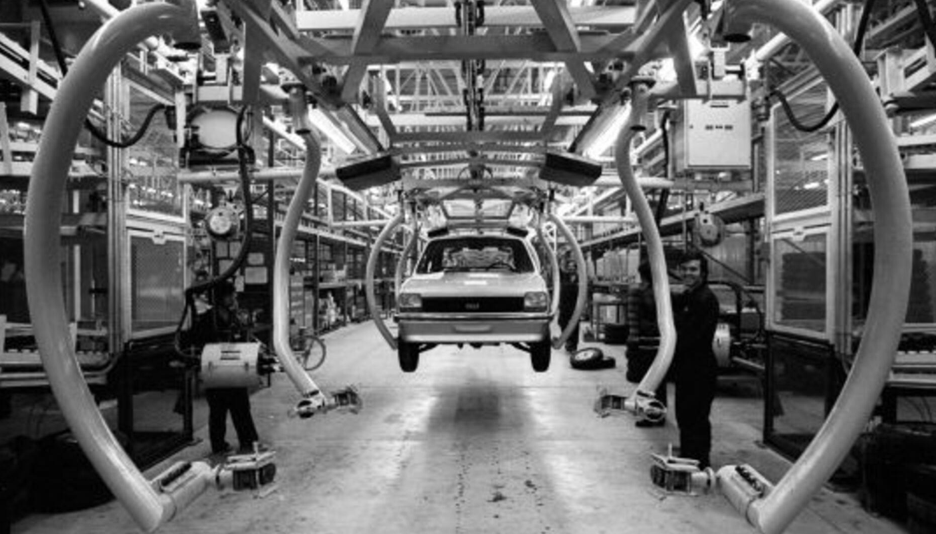

1974 — ASEA IRB 6
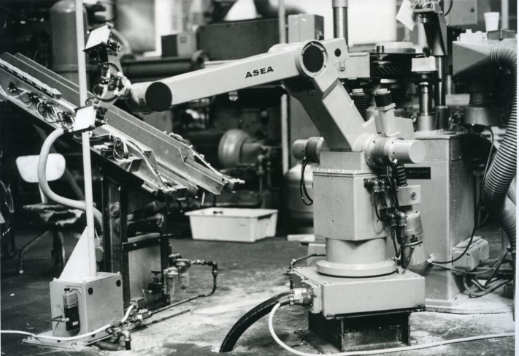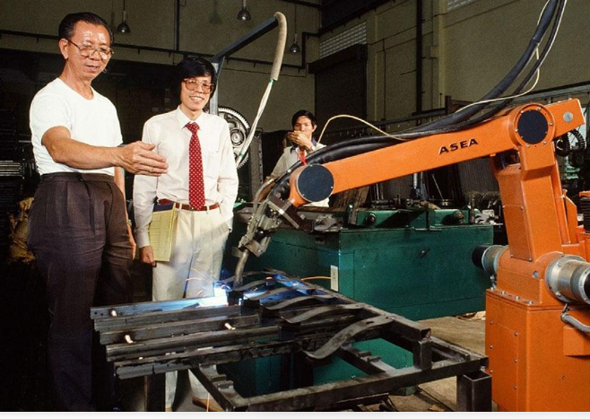

Punto 6: Normativa legal de seguridad de robots
Introducción
El marco legal de seguridad en robótica tardó en llegar porque se desconocían los problemas y los tipos de accidentes que podían darse en fábricas automatizadas y robotizadas, así como las normas a seguir y los distintos niveles de seguridad.
1. Normativa internacional: ISO 10218:1992
Es una norma de ámbito internacional que identifica los riesgos, los define y realiza el análisis de seguridad correspondiente. La mayoría de sus indicaciones son de carácter general.
2. Normativa americana: ANSI/RIA R15.06-1992
Se publicó en 1986 y se revisó en 1992. Es conocida porque incluye estudios sobre probabilidades de accidentes y su gravedad, y su relación con la experiencia y la formación del operador.
3. Normativa europea y española: EN 775 / UNE-EN 775
El Comité Europeo de Normalización (CEN) aprobó en 1992 la norma EN 775, que es una adaptación de la ISO 10218:1992. AENOR (Asociación Española de Normalización) adoptó la UNE-EN 775.
Objetivo de las medidas de seguridad
Están orientadas a disminuir el riesgo y la gravedad del accidente.
Dato clave
Un estudio del Instituto de Seguridad del Trabajador de Tokio observó que el 90 % de los accidentes se producen en operaciones de mantenimiento, programación y ajustes, y solo el 10 % en producción.
Dos partes de la seguridad del robot
- La del fabricante (seguridad en el diseño).
- La del operario que lo maneja.

BIBLIOGRAFÍA: HISTORIA DE LA AUTOMATIZACIÓN INDUSTRIAL Y LA ROBÓTICA
1. Science Museum Group. (2019). James Watt and the separate condenser. https://blog.sciencemuseum.org.uk/james-watt-and-the-separate-condenser/
2. Virginia Tech, Special Collections and University Archives. Report on MIT Demonstration of Numerically Controlled Milling Machine, 1952. https://aspace.lib.vt.edu/repositories/2/archival_objects/190379
3. Computer History Museum. (1961). Unimate. https://www.computerhistory.org/timeline/1961/
4. Kawasaki Heavy Industries. History of the robot business. https://global.kawasaki.com/en/history/business/robot.html
5. KUKA. Historia de la robótica industrial: robot FAMULUS, 1973. https://www.kuka.com/es-es/empresa/homeofrobotik
6. ABB. (2023). 140 years of ASEA. https://new.abb.com/news/detail/106125/140-years-of-asea
7. International Organization for Standardization (ISO). (1992). ISO 10218:1992 — Manipulating industrial robots — Safety. https://www.iso.org/standard/18252.html
8. International Organization for Standardization (ISO). (2025). ISO 10218-1:2025 — Robotics — Safety requirements — Part 1: Industrial robots. https://www.iso.org/standard/73933.html
9. SEAT. Historia de los 70 años de SEAT. https://www.seat.es/sobre-seat/noticias/corporativas/70-anos-historia

Nota: La automatización industrial es anterior a la robótica. Las fechas de 1961 (Estados Unidos) y 1974 (España) se refieren a hitos de implantación de robots industriales, no a la primera fábrica automatizada de cada país.

